**会计学院宿舍情况反馈（含照片）**

**宿舍号： 文泽园 7#517**

**宿舍成员：张乐乐、张然然、刘彤彤、吴雯雪、殷静雯**

**班级： 15级会计6班**

**班主任： 张晓琳**

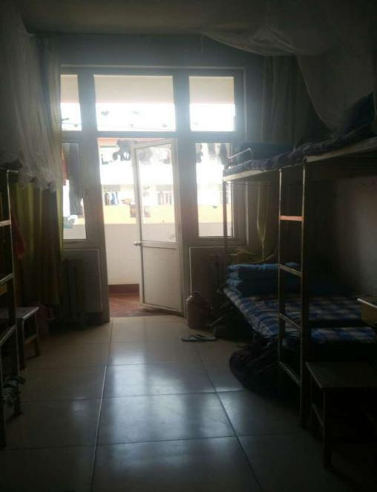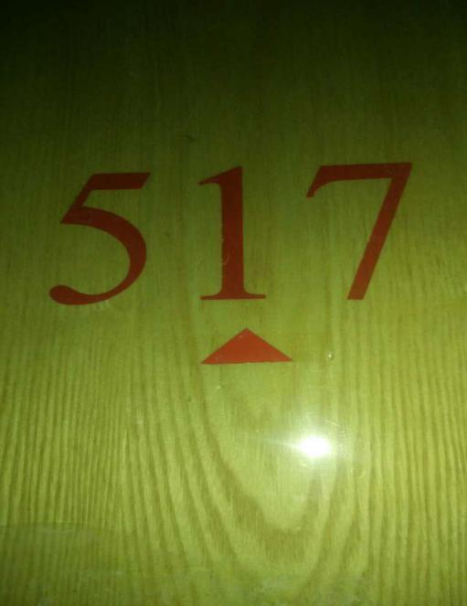**日期： 2016/6/5**

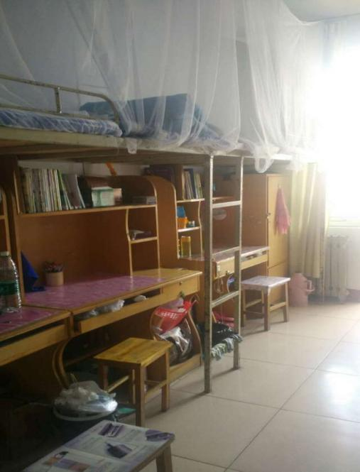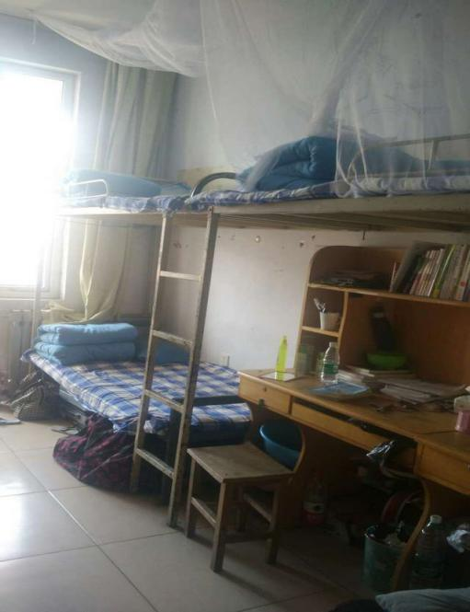

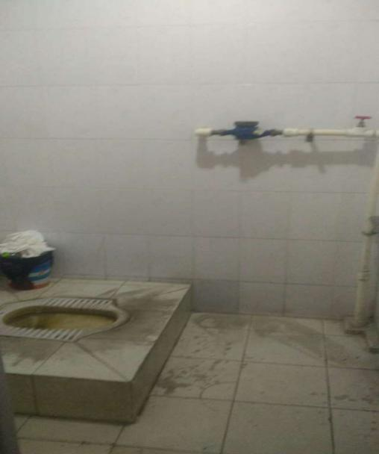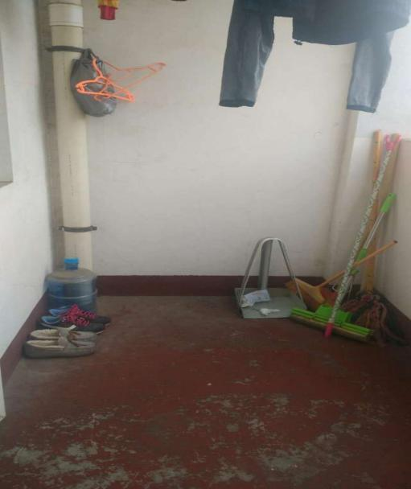

**会计学院宿舍情况反馈（含照片）**

**宿舍号： 文泽园 8#228**

**宿舍成员：林晓梦、何绪云、杜兰松、来星、杨佳敏、陈朝阳**

**班级： 15级会电5班**

**班主任： 丁昌勇**

**日期： 2016/6/5**

